大炉石-魔兽英雄传
需求规格说明书

版本: V1.0
发行日期:2017/11/11
作者：周盈坤、王重熙、杨丰远
修改情况一览表

版本  Version | 出版日期  Issue Date | 修订章节  Section  Changed | 修订原因  Reason for Issue | 修订者  Modifier
1.0 | 2017/11/11
目录

1 引言...................................................................................................1
1.1 编写目的.......................................................................................................................1
1.2 参考资料.......................................................................................................................1
2 综合描述...........................................................................................1
2.1 项目背景........................................................................................................................1
2.2 术语定义........................................................................................................................2
3系统功能需求分析.............................................................................3
3.1 场景分析.......................................................................................................................3
3.2 用例描述........................................................................................................ ..............3
3.3 用例抽象与分析...........................................................................................................4
3.4 用例图................................................................................................................... ........
3.5 活动图................................................................................................................... ........
4 类、类的交互与接口........................................................................
4.1 类的描述.......................................................................................................................
4.2 类图..................................................................................................................... ..........
4.3 顺序图.................................................................................... .......... .......... .......... ..........

引言

编写目的
本文终极目的是使玩家享受多人比赛的成就感和与朋友在一起的时间，乐在其中。
本文描述了大炉石-魔兽英雄传游戏的主要功能设计，分析了本项目在技术、实用条件方面的需求，主要叙述了系统的功能和非功能方面的设想。本报告的预期读者是项目组长、设计人员、开发人员、测试人员、本系统的最终使用者。

参考资料
[1]国科大-面向对象程序设计课件-第6&7课
[2]《系统需求规格说明书》参考模板
[3] UML大富翁游戏-需求规格说明书
[4] http://h.163.com/13/0822/19/96TIEIO600314RHM.html《炉石传说》：游戏介绍

综合描述

项目背景
大炉石-魔兽英雄传游戏软件：
 委托单位：国科大面向对象课程
 开发单位：面向对象
 主管部门：暂无
 用户：玩家
 实现软件的单位：暂无
 其他配套软件和硬件：暂无

术语定义
- 英雄：玩家在游戏中的替身，即虚拟人物，初始有30点生命值。
- 职业：英雄的职业，本游戏中共收录6种，这6大职业分别是战士，猎人，德鲁伊，术士，法师，牧师。（PS:职业顺序与职业的强弱没有关系）
- 英雄技能：每种不同的职业会有不同的英雄技能。如下
  - 战士的英雄技能：加两点护甲，护甲可以抵消伤害。
  - 猎人的英雄技能：对敌方英雄造成两点伤害。
  - 德鲁伊的英雄技能：获得1点攻击力，1点护甲。
  - 术士的英雄技能：自身掉2点血，抽取一张卡牌。
  - 法师的英雄技能：对一个角色造成一点伤害。
  - 牧师的英雄技能：对一个角色恢复两点生命值。
- 费用：每张随从牌和法术牌都有一个所需费用值，每一回合玩家能用的费用有个上限。可以自行组合来召唤随从或者释放法术或者使用英雄技能。
- 卡牌：分两种——职业牌（每个职业自己独有的随从牌和法术牌）和常规牌（每个职业都可以用的随从牌和法术牌）。
- 牌库：玩家开始游戏前准备的30张卡牌（从玩家英雄的职业牌以及常规牌中选取），每一回合会随机从牌库中抽一张牌。
- 起手换牌：即游戏开始时每个玩家会抽4张牌，玩家可以选择换掉自己认为现在不需要的牌，当然换出的牌也是重新从牌库随机抽取的。
- 地图：魔兽世界为背景的循环地图，一共23个格子，包括可驻扎地和特殊地点（机会、命运、下地狱）。
- 随从：是英雄使用每回合的可用费用值从卡牌中召唤出来的，召唤出时有两种抉择：其一是驻地随从（召唤后固定在该驻扎地上，会有BUFF加持），另一个是贴身随从（跟着英雄一起移动）。当然在再次到达自己的驻扎地时可以选择将贴身随从替换为驻地随从，驻地随从替换为贴身随从。
- 驻地随从：当前是空地或当前是自己的驻扎地的情况下下才能召唤，召唤出来时攻击力同卡牌所描述的一样，但生命值是卡牌所述的3倍（由于有城堡的保护），同时具有吸血属性。不能跟着英雄一起移动。
- 贴身随从：需要用卡牌所需的费用召唤，召唤出来时攻击力和生命值都同卡牌所描述的一样，随英雄一起移动，能够帮英雄承受伤害。
- 入侵英雄：某一回合，英雄若到达的目的地是其他玩家的领地，也即已有其他玩家的城堡，则该玩家英雄就是入侵英雄，要与城堡中的驻地随从对战一个回合。
- 吸血：驻地随从的特殊属性，即驻地随从造成多少点伤害，己方英雄就会回复多少点生命值。
- 入地狱：特殊地点之一，玩家走到该地点会暂停一个回合的游戏。
- 机会：特殊地点之一，玩家走到该地点会抽一张机会卡，机会卡分为：
  - 英雄扣n点血（多种卡片有多种n值）
  - 英雄加n点血（多种卡片有多种n值）
  - 地图上拥有驻地随从数最多的玩家自行牺牲一个驻地随从
  - 拥有贴身随从数最多的玩家自行牺牲一个贴身随从
  - 额外获得一个回合，即再转一次命运之轮
- 命运：特殊地点之一，玩家走到该地点会抽一张机会卡，命运卡分为：
  - 随机奖励一张随从牌
  - 随机奖励一张法术牌
  - 手牌最少的随从抽一张牌
  - 手牌最多的随从丢弃一张牌
  - 一张出地狱许可证

系统功能需求分析

场景分析
Who: 玩家（真人，共四人），英雄（真人在游戏中的替身，即虚拟人物，有6种职业）
Where:桌游场地（真实环境）——桌游台面
What: 游戏道具：魔兽世界循环地图（游戏中的虚拟场景）、命运之轮——转盘、精美卡牌、英雄人偶、费用（钻石）以及其他辅助道具。
When: 达到四人匹配后即可开始游戏。

用例描述
- 游戏之前准备阶段：
  - 每位玩家从6种英雄中选择一个英雄。
  - 从对应英雄的职业卡牌以及常规卡牌中选出30张，组建自己的牌库。
  - 从牌库中随机抽取4张牌，起手换牌后作为初始手牌。
  - 转动命运之轮（1~12点），按点数大小确定玩家回合先后次序。
- 正式游戏阶段：
4位玩家按1)中确定的顺序轮流进行自己的回合。每轮中玩家轮到自己的操作回合时操作步骤如下：
  - 系统刷新费用值（第一圈是1费，第二圈是3费，第三圈5费……10费封顶）
  - 从牌库抽一张牌，手牌最多10张，若手牌已经10张了，再抽的一张会“爆掉”。
  - 转动命运之轮，转到的点数就从当前位置前进多少格，玩家英雄率领贴身随从（如果有的话）到达本回合的目的地。
  - 若到达的目的地是空地，玩家可以选择用费用召唤随从并使之成为驻地随从，修建城堡并占据这个可驻扎地使之成为自己的领地。当然也可以选择放弃空地，即不召唤随从或召唤贴身随从接下来跟自己一起走。
  - 若到达的目的地是自己英雄的领地，玩家可以用费用继续召唤随从使其成为驻地随从修复并加固城堡（注：之前可能有入侵英雄破环了城堡），但一个领地最多放6个驻地随从；或着召唤随从使其贴身随从，追随自己一起前往下一个命运之轮指向的目的地；同时玩家也可以用费用调用法术牌给自己的站场随从加BUFF（比如：法术牌：是一个随从的攻击力和生命值都+2）
  - 若到达的目的地是其他玩家的领地，也即已有其他玩家的城堡，则该玩家英雄就是入侵英雄，要与城堡中的驻地随从对战一个回合。城堡的驻地随从有优先攻击权，并执行对入侵英雄的攻击。由于入侵英雄能携带贴身随从，所以由玩家决策，可以选择用英雄承受伤害，或是用英雄的贴身随从接受伤害，由贴身随从接受伤害时也会对站场随从造成自己攻击力的伤害，同时驻地随从造成入侵英雄的伤害值等于所属英雄的回血量（生命恢复增加值，这个效果被称为吸血效果）。驻地随从攻击结束，轮到入侵英雄进行反击，入侵英雄可以用自己带的贴身随从攻击敌方的站场随从，同时也可使用英雄技能直接攻击等。若驻地随从被全部消灭，则入侵英雄可以召唤自己的站场随从占领此驻扎地，也可将自己的部分贴身随从变为驻地随从在此驻扎地修建入侵英雄的城堡。否则入侵英雄只能召唤贴身随从（注：刚召唤出来的随从处于睡眠状态，需下一个回合开始具有攻击力），且贴身随从也最多只能有6个。
  - 若到达特殊地点：入地狱——玩家暂停一个回合；机会——机会产生器自动随机产生机会效果施加于玩家的英雄及其贴身随从，命运——命运产生器自动随机产生命运效果施加于玩家的英雄及其贴身随从。之后用费用进行自己的回合操作比如召唤随从成为贴身随从或调用法术牌等等，但不能召唤随从成为驻地随从是该地方成为自己的领地。
  - 每一轮中每位玩家轮流进行一个环节，如此循环往复。
- 胜负评定：当一个英雄的生命值为非正数时即判定该英雄死亡，玩家退出游戏，同时清除世界地图上所有这个玩家的随从（包括贴身随从和驻地随从），原来的领地重新变为空地。最后唯一剩下的英雄所属的玩家即为获胜者

用例抽象与分析
将用例描述中的动词挑选出来，形成功能矩阵如下：
功能编号 | 功能描述 | 备注
001 | 玩家选择英雄 | 由玩家完成，调度器进行响应
002 | 玩家组建自己的牌库 | 由玩家完成，调度器提供可供选择的卡牌
003 | 玩家起手换牌 | 由玩家完成，调度器进行响应
004 | 玩家转动命运之轮 | 由玩家完成，且在用例的几个步骤中都有体现
005 | 调度器刷新费用值 | 由调度器完成
006 | 玩家从牌库抽牌 | 由玩家完成
007 | 在地图上前进 | 由调度器完成
008 | 召唤随从 | 由玩家完成，随从两种模式——站场随从和贴身随从，需要玩家进行抉择
009 | 使用法术牌 | 由玩家完成，调度器进行响应
010 | 承受伤害 | 由玩家抉择，是英雄承受伤害还是自己的贴身随从接受伤害，由调度器响应
011 | 使用英雄技能 | 由玩家完成，调度器响应
012 | 吸血 | 由调度器自动完成
013 | 暂停一个回合 | 由调度器完成
014 | 抽一张机会卡片 | 由调度器完成
015 | 抽一张命运卡片 | 由调度器完成
016 | 英雄死亡 | 由调度器完成
017 | 清除死亡英雄的所有随从 | 由调度器完成

用例图
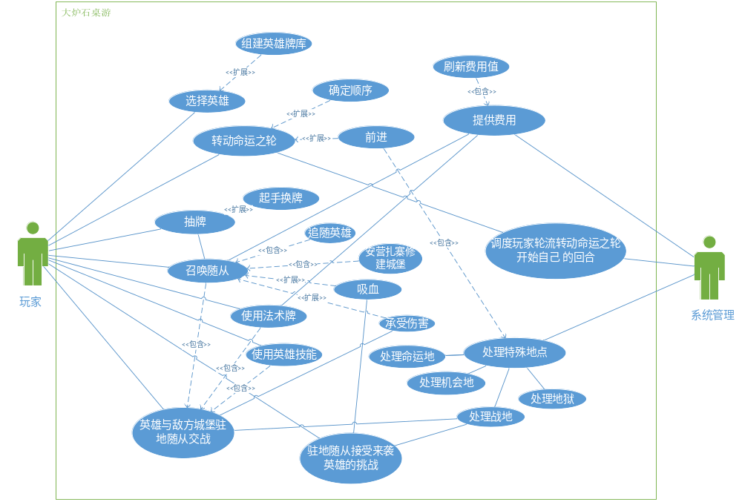
时序图

活动图

类、类的交互与接口

类的描述
【类与子类】
----系统
----资源库
----命运之轮
----地图
----地点
--------驻扎地
--------机会
--------命运
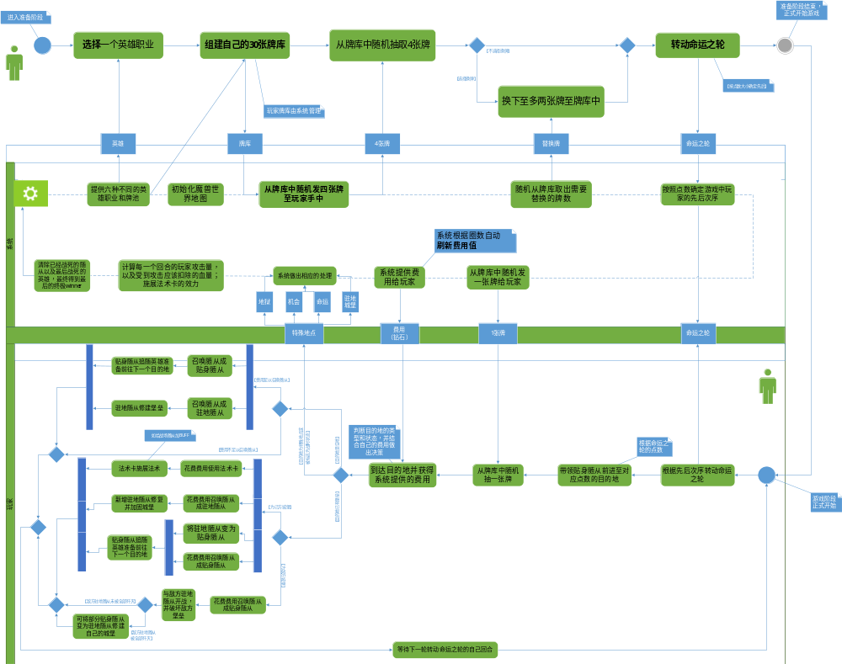
活动图
--------地狱
----玩家
----英雄
----随从
--------驻地随从
--------贴身随从
----牌库
----牌堆
----卡牌
--------随从牌
--------法术牌
--------装备牌
--------机会牌
--------命运牌

【类的实例化关系】
----系统
--------资源库
------------英雄
----------------贴身随从
------------地图
----------------地点（驻扎地）
--------------------英雄
------------------------贴身随从
--------------------驻地随从
----------------地点（机会）
--------------------英雄
------------------------贴身随从
----------------地点（命运）
--------------------英雄
------------------------贴身随从
----------------地点（地狱）
--------------------英雄
------------------------贴身随从
------------卡牌（随从牌）
----------------随从
------------卡牌（法术牌）
------------卡牌（装备牌）
------------卡牌（机会牌）
------------卡牌（命运牌）
--------地图
------------地点（驻扎地）
----------------英雄
--------------------贴身随从
----------------驻地随从
------------地点（机会）
----------------英雄
--------------------贴身随从
------------地点（命运）
----------------英雄
--------------------贴身随从
------------地点（地狱）
----------------英雄
--------------------贴身随从
--------牌库
------------牌堆
----------------卡牌（随从牌）
--------------------随从
----------------卡牌（法术牌）
----------------卡牌（装备牌）
----------------卡牌（机会牌）
----------------卡牌（命运牌）
--------英雄
------------贴身随从
----命运之轮
----玩家
--------英雄
------------贴身随从
------------卡牌（随从牌）
----------------随从
------------卡牌（法术牌）
------------卡牌（装备牌）

【类的方法调用关系】
----系统：：玩家匹配
--------玩家：：匹配游戏
----系统：：初始化游戏
--------系统：：地图选择
------------资源库：：获取地图
------------玩家：：地图选择
--------系统：：英雄选择
------------资源库：：获取英雄
------------玩家：：英雄选择
--------系统：：牌库生成
------------资源库：：获取英雄卡牌
------------玩家：：牌库选择
------------牌库：：添加英雄卡牌
----------------牌堆：：添加卡牌
------------资源库：：获取机会卡牌
------------牌库：：设置机会牌堆
----------------牌堆：添加卡牌
------------资源库：：获取命运卡牌
------------牌库：：设置命运牌堆
----------------牌堆：添加卡牌
--------系统：：起手发牌
------------牌库：：抽取英雄卡牌
------------玩家：：添加手牌
----------------牌堆：：添加卡牌
------------玩家：：起手换牌
----------------系统：：起手换牌
--------------------牌库：：抽取英雄卡牌
--------------------玩家：：添加手牌
------------------------牌堆：：添加卡牌
--------系统：：确定出场顺序
------------玩家：：转动命运之轮
----------------命运之轮：：转动
----系统：：开始游戏
--------系统：：玩家回合
------------系统：：刷新费用
----------------玩家：：刷新费用
------------玩家：：转动命运之轮
----------------命运之轮：：转动
------------地点：：英雄到达
----------------玩家：：抽取卡牌
--------------------牌库：：抽取英雄卡牌
------------------------牌堆：：抽取卡牌
----------------驻扎地：：攻击敌方
--------------------驻地随从：：攻击敌方
--------------------玩家：：承受伤害
------------------------英雄：：承受伤害
------------------------随从：：承受伤害
----------------------------英雄：：消灭随从
----------------玩家：：使用英雄技能
----------------玩家：：攻击驻地随从
--------------------英雄：：攻击驻地随从
------------------------贴身随从：：攻击驻地随从
----------------玩家：：召唤随从
--------------------贴身随从：：跟随
------------------------英雄：：添加随从
--------------------驻地随从：：占场
------------------------驻扎地：：随从驻扎
----------------玩家：：使用法术牌
----------------玩家：：使用装备牌
--------系统：：判定英雄死亡
--------系统：：胜负判定

【类-系统】
属性 | 说明
资源库 | 储存所有的地图、英雄、卡牌等
地图 | 由20个预设地点组成的地图
牌库 | 每局游戏选出的四个英雄的牌堆、机会牌堆、命运牌堆
玩家英雄 | 四个玩家选出的英雄
游戏顺序 | 四个玩家的游戏顺序
玩家圈数 | 四个玩家的圈数，根据圈数生成费用
玩家费用值 | 玩家该回合可以支配的费用

方法 | 说明
玩家匹配 | 等待四个玩家进行匹配
初始化游戏 | 包括地图选择、英雄选择、初始化牌堆、起手发牌、确定游戏顺序等
地图选择 | 响应玩家的地图选择，少数服从多数
英雄选择 | 响应玩家的英雄选择
牌库生成 | 响应并记录玩家选择的牌库并随机生成机会牌库、命运牌库的顺序
起手发牌 | 游戏初始时为玩家发4张牌
起手换牌 | 响应玩家起手换牌操作
确定出场顺序 | 响应玩家转动命运之轮，确定游戏顺序
开始游戏 | 循环进行玩家回合、判定玩家死亡、胜负判定等
刷新费用 | 根据玩家圈数给定该回合可用的费用
抽取卡牌 | 响应玩家从牌库中抽一张牌
玩家回合 | 响应玩家转动命运之轮，让玩家到达指定地点，开始一个回合
判定英雄死亡 | 回合结束后根据玩家血量判定玩家是否死亡，并进行死亡处理
胜负判定 | 只剩一个玩家的英雄存活时，判定该玩家胜利，其余玩家失败

【类-资源库】
属性 | 说明
英雄 | 所有可选的英雄
地图 | 所有可选的地图
英雄卡牌 | 所有玩家可选的卡牌
机会卡牌 | 所有机会卡牌
命运卡牌 | 所有命运卡牌

方法 | 说明
获取英雄 | 返回所有可选的英雄
获取地图 | 返回所有可选的地图
获取英雄卡牌 | 返回所有玩家可选的卡牌
获取机会卡牌 | 返回所有机会卡牌
获取命运卡牌 | 返回所有命运卡牌

【类-命运之轮】
方法 | 说明
转动 | 生成一个随机数并返回

【类-地图】
属性 | 说明
地点 | 20个地点的有序组

【类-地点】
属性 | 说明
地点属性 | 包括驻扎地、地域、机会、命运等
到达地点英雄 | 当前玩家回合在该地点上的英雄

方法 | 说明
英雄到达 | 响应玩家英雄到达
承受伤害 | 响应玩家对英雄或随从承受伤害的的选择
使用英雄技能 | 响应玩家使用英雄技能

【类-地点-子类-驻扎地】
属性 | 说明
所有权 | 占领驻扎地的玩家
随从 | 在驻扎地上占场的随从

方法 | 说明
攻击敌方 | 攻击到达驻扎地的敌方英雄
随从驻扎 | 接受玩家的驻扎随从
吸血 | 对驻扎地所有者回血

【类-地点-子类-机会】
方法 | 说明
机会 | 抽取机会卡牌并进行对应操作

【类-地点-子类-命运】
方法 | 说明
命运 | 抽取命运卡牌并进行对应操作

【类-地点-子类-地狱】
方法 | 说明
进牢 | 暂停玩家一个回合

【类-玩家】
属性 | 说明
英雄 | 玩家选择的英雄
位置 | 英雄行进到的位置
费用 | 玩家当前可用的费用
手牌 | 玩家的手牌牌堆

方法 | 说明
游戏匹配 | 在进行游戏前必须匹配到四个玩家
地图选择 | 玩家选择自己想要使用的地图
英雄选择 | 玩家选择自己使用的英雄
组建牌库 | 玩家从所有可用的牌中选择30张作为自己的牌库
转动命运之轮 | 转动命运之轮，由系统排序确定出场循序
添加手牌 | 向手牌中添加新的卡牌
起手换牌 | 玩家对初始手牌不满意可向系统申请起手换牌
刷新费用 | 根据系统更新费用
抽取卡牌 | 每回合有一次从自己的牌库中抽取卡牌的机会
召唤随从 | 回合中可以使用手牌召唤随从，并决定占场或跟随
使用法术牌 | 回合中可以使用法术牌
使用装备牌 | 回合中可以使用装备牌
攻击驻地随从 | 到达其他玩家的驻扎地时可攻击其驻地随从
承受伤害 | 到达其他玩家占有的驻扎地时，选择由英雄或随从接受伤害
使用英雄技能 | 每回合可以使用一次英雄技能

【类-英雄】
属性 | 说明
生命值 | 英雄血量
职业 | 分为战士、猎人、德鲁伊、术士、法师、牧师
技能 | 不同的职业有不同的英雄技能
护甲 | 护甲可以抵消伤害
攻击力 | 对敌方随从造成的伤害
贴身随从 | 跟随英雄的贴身随从
位置 | 英雄在地图上的位置

方法 | 说明
位置 | 响应系统对英雄位置的移动
增加随从 | 响应玩家为英雄添加随从
消灭随从 | 随从死亡
攻击驻地随从 | 响应玩家攻击驻地随从
使用英雄技能 | 响应玩家使用英雄节能
承受伤害 | 响应玩家选择英雄作为承受伤害的对象

【类-随从】
属性 | 说明
生命值 | 随从血量
攻击力 | 对敌方英雄或随从造成的伤害
类型 | 驻地随从或贴身随从

方法 | 说明
承受伤害 | 承受来自敌方英雄或随从伤害

【类-随从-子类-驻地随从】
属性 | 说明
位置 | 驻地随从的位置

方法 | 说明
占场 | 被英雄召唤出后，在驻扎地占场
攻击敌方 | 占场随从攻击敌方英雄

【类-随从-子类-贴身随从】
方法 | 说明
跟随 | 被英雄召唤出后，跟随英雄
攻击驻地随从 | 贴身随从攻击驻地随从

【类-牌库】
属性 | 说明
英雄牌库 | 由四个英雄的牌堆组成
机会牌堆 | 机会卡牌的牌堆
命运牌堆 | 命运卡牌的牌堆

方法 | 说明
添加英雄卡牌 | 向给定英雄的牌堆中添加卡牌
设置命运牌堆 | 将系统生成的命运卡牌加入到牌库中
设置机会牌堆 | 将系统生成的机会卡牌加入到牌库中
抽取英雄卡牌 | 从给定英雄牌堆中随机抽取一张卡牌
抽取命运卡牌 | 从命运牌堆中抽取一张卡牌
抽取机会卡牌 | 从机会牌堆中抽取一张卡牌

【类-牌堆】
属性 | 说明
卡牌 | 牌堆中所有的卡牌的集合

方法 | 说明
添加卡牌 | 向牌堆中添加卡牌
抽取卡牌 | 随机抽取一张卡牌

【类-卡牌】
属性 | 说明
卡牌类型 | 随从牌、法术牌、装备牌、机会卡牌、命运卡牌

【类-卡牌-子类-随从牌】
属性 | 说明
随从 | 可以召唤出的随从

方法 | 说明
使用卡牌 | 召唤随从

【类-卡牌-子类-法术牌】
属性 | 说明
法术 | 法术效果

方法 | 说明
使用卡牌 | 实施法术

【类-卡牌-子类-装备牌】
属性 | 说明
装备

方法 | 说明
使用卡牌 | 英雄佩戴装备

【类-卡牌-子类-机会牌】
属性 | 说明
机会 | 对应的机会操作

方法 | 说明
使用卡牌 | 完成机会操作

【类-卡牌-子类-命运牌】
属性 | 说明
命运 | 对应的命运操作

方法 | 说明
使用卡牌 | 完成命运操作

注：这个类的抽象与分析是我们组较早的工作，和下面的类图和时序图还有不一致的地方，但是基本的分类是一样的，唯一的一个很大的区别就是我们采用的老师上课的建议，把原来的系统这个god类的各个功能又抽象了一下，打散成了各个功能单一的类，见下面的类图：

类图
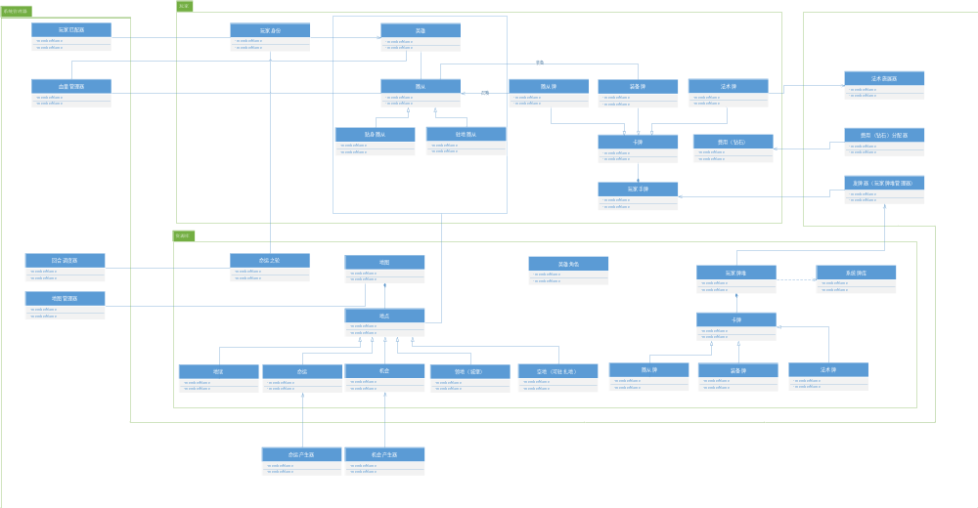

顺序图
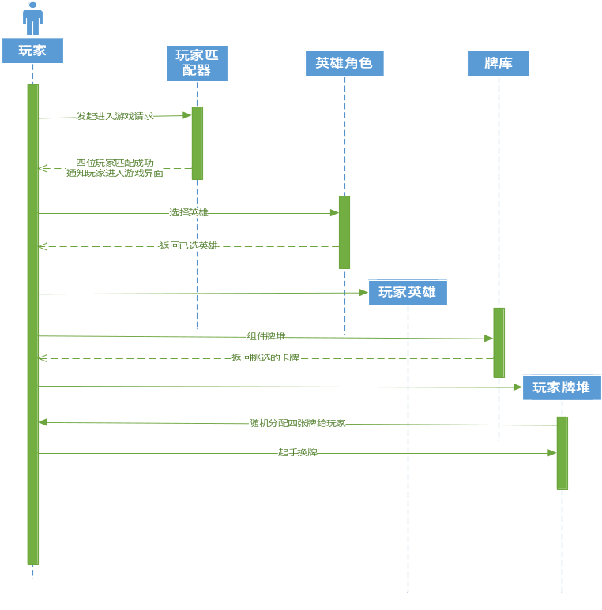
游戏阶段前的初始交互
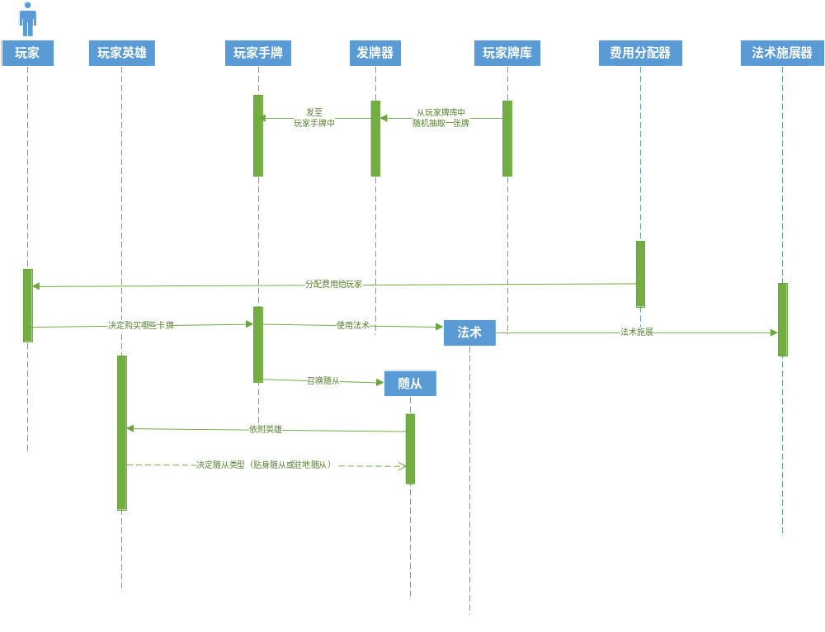玩家、英雄、卡牌、费用的交互
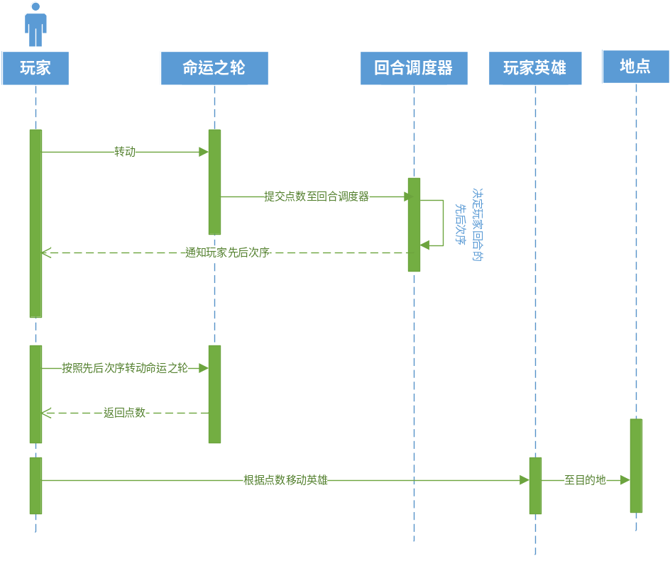
玩家、命运之轮、回合调度的交互
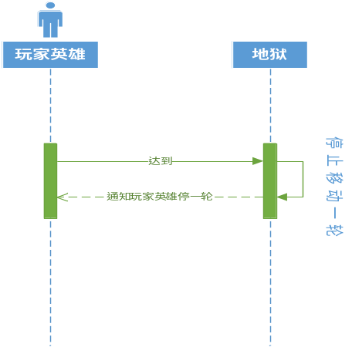
玩家英雄与地狱的交互
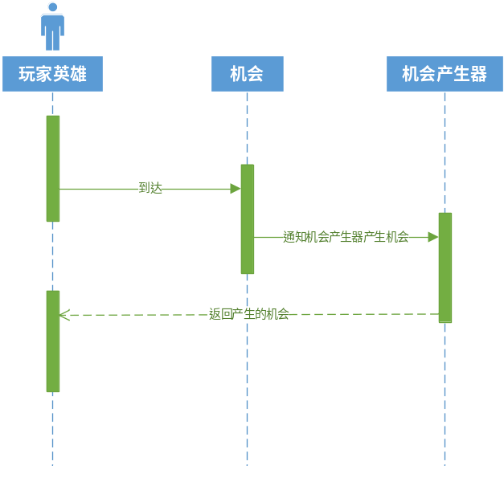
玩家英雄与机会的交互
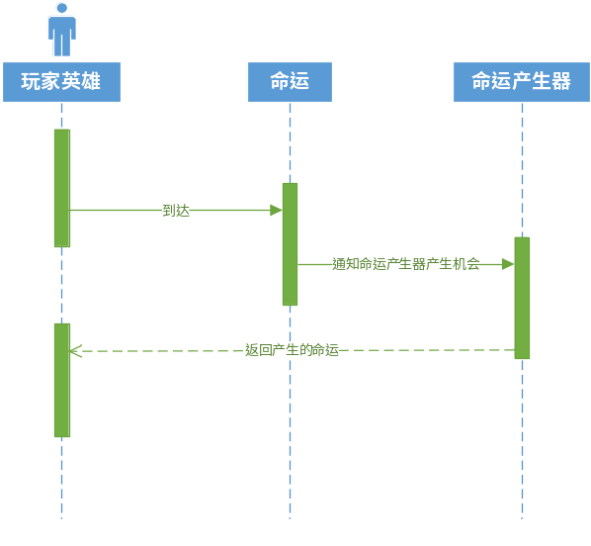
玩家英雄与命运的交互
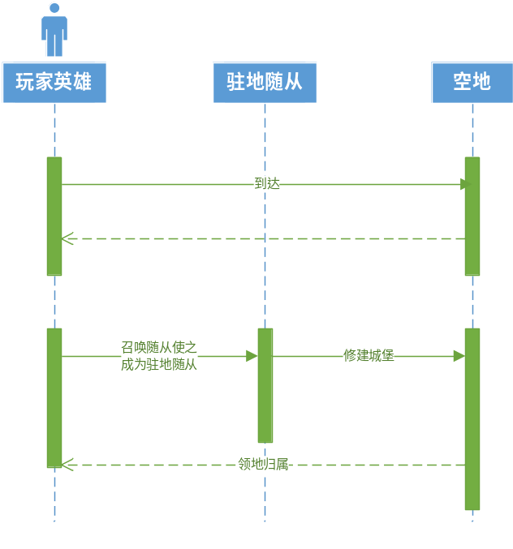
玩家英雄与空地的交互
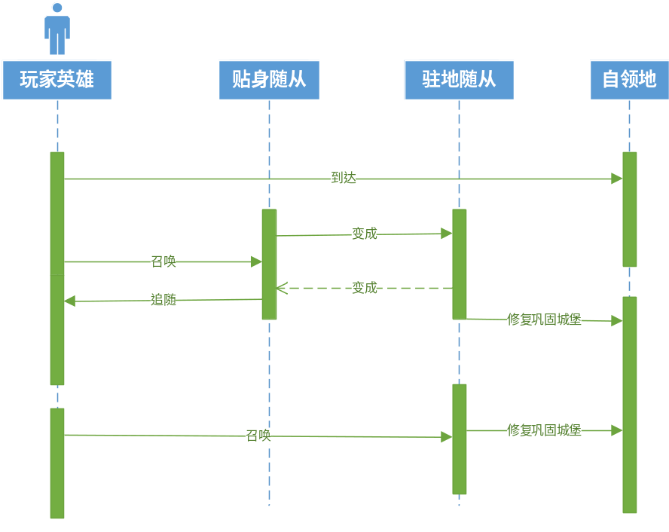
玩家英雄与自领地的交互
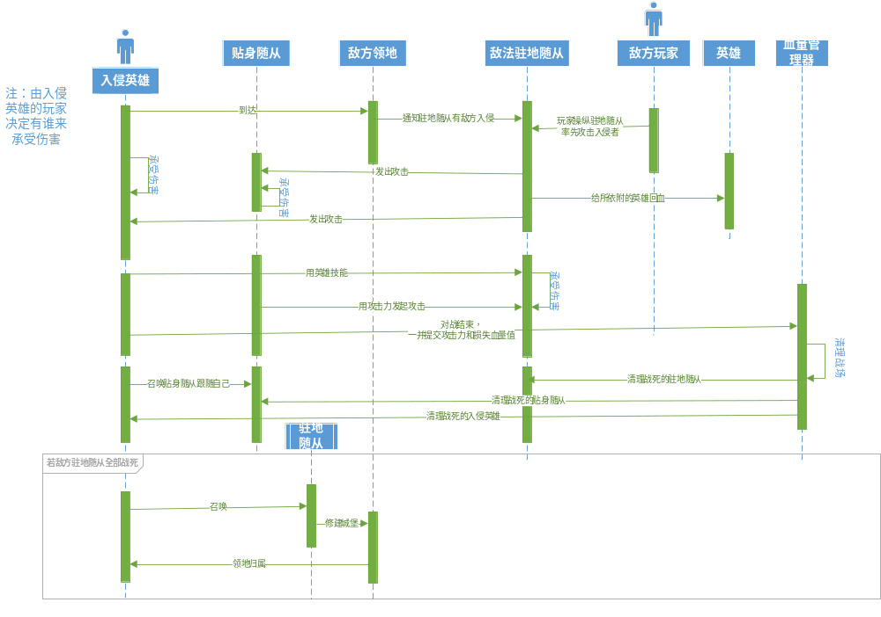入侵英雄与敌方领地以及敌方驻地随从的交互

